**EEN ZAAIER GING UIT OM TE ZAAIEN…**

* Een lied om te beginnen…

HERSCHEP ONS HART

tekst: H. Oosterhuis – muziek: Tom Löwenthal

Herschep ons hart heradem ons verstand,

dat wij elkaar behoeden en doen leven.

Maak ons tot uw gemeente.

Wees de stem die ons geweten wekt,

verberg U niet. Verberg U niet.

* Inleiding op het thema: wat commentaar bij het schilderij ‘De Zaaier’ van Vincent Van Gogh.

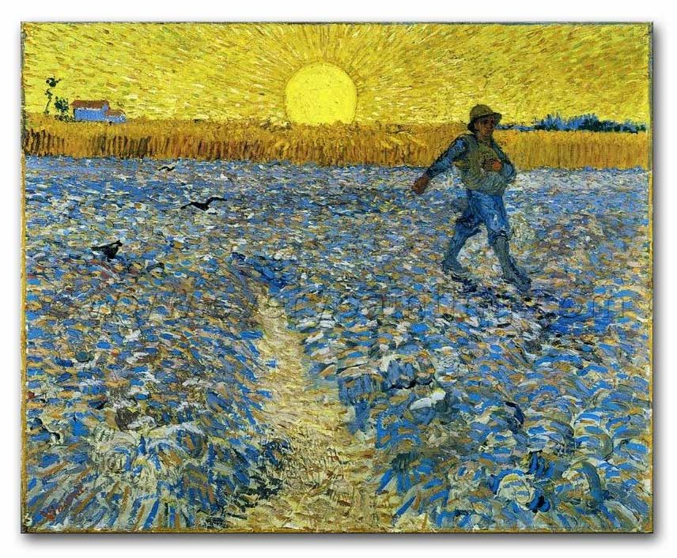

In juni 1988 schrijft Vincent Van Gogh in een brief aan zijn broer Theo over een week van zwaar labeur in een korenveld in volle zon. Het is geen klaagbrief, want dit werk gaf goede vrucht: een aantal schetsen van ‘De Zaaier’. Vincent hield van die parabel in het evangelie, en van de Man die dit heeft verteld. Schilderen is voor Vincent ook zoiets als zaaien. Daarom wellicht heeft Van Gogh zo vaak die zaaier verbeeld. Ook al wist hij maar al te goed dat hij al schilderend niet veel oogst zou binnenhalen…

Kijk naar dit prachtige schilderij. Van Gogh schildert niet alleen de werkelijkheid van omgeploegde brokken aarde – hij schildert ook oneindigheid. Dit is mystieke blauwgekleurde grond. Een beetje hemel dat op aarde is neergedaald – als een permanent wachtende mogelijkheid. We zien ook het milde zaaigebaar van de landman. Ooit wilde Van Gogh predikant worden naar zijn vaders voorbeeld. Zo wilde hij Gods Woord onder de mensen zaaien. Ja, hij wou ook zelf een levende parabel worden zoals Jezus. Tenslotte koos hij ervoor om veelkleurig geschilderde parabels te zaaien in het oog, in het geheugen en het hart van vele mensen over de hele wereld…

Toen het vroeg avond dreigde te worden in zijn leven – hij overleed op 37-jarige leeftijd – toverde hij onweerstaanbaar deze ‘Zaaier’ voor ons te voorschijn. Vanuit het sterke geloof dat geen enkel mensenleven helemaal vruchteloos is, en vanuit de hoop dat de aarde vrucht mag dragen, ooit – als alles in allen voltooid zal zijn…

* Gebed

Heer,

laat mij als een zaaier door de velden van het leven gaan.

Ik wil geen onkruid zaaien,

geen eendagsbloemen langs de weg,  
maar graan dat de diepste honger van de mensen stilt.

Leg in mijn handen, Heer, het graan van jouw liefde  
en toon mij het veld waarop ik zaaien mag.  
Met jouw genade zal ik gaan,  
jouw liefde zaaien in de smalle voren  
van het mensenhart.

Laat mij elke avond, Heer, huiswaarts keren,  
moe, met lege handen misschien,  
maar met een rotsvast vertrouwen op de oogst.

omdat ik weet dat het kiemen en rijpen van het graan  
in jouw handen ligt.

Wil, Heer, mij geven  
wat een goede zaaier nodig heeft:  
een groot geloof, een rustig hart,

een eindeloos geduld  
en heel veel edelmoedigheid.   
Amen.

(J. Delmotte)

* Evangelie (Mt. 13, 1-9, 19-23)

1           Op zekere dag was Jezus het huis uitgegaan  
en Hij zat aan het meer.  
2           Er stroomden zoveel mensen bij Hem samen,  
dat Hij in een boot ging zitten, terwijl het volk allemaal op de oever stond.  
3           Hij vertelde hun veel door middel van gelijkenissen:  
`Een zaaier ging het land op om te zaaien.  
4           En bij het zaaien viel er een deel op het pad,  
en de vogels kwamen het opeten.  
5           Een ander deel viel op de rotsgrond,  
waar het niet veel aarde had, en het kwam meteen op,  
doordat het geen diepe grond had.  
6           Toen de zon opkwam, verschroeide het,  
en doordat het geen wortel had, verdorde het.  
7           Weer een ander deel viel tussen de distels,  
en de distels schoten op en verstikten het.  
8           Weer een ander deel viel in goede aarde  
en leverde vrucht op: honderdvoudig, zestigvoudig, of dertigvoudig.  
9           Wie oren heeft, moet horen.’  
19         Telkens wanneer iemand het woord van het koninkrijk hoort  
en het niet begrijpt,  
komt de boze en rooft weg wat in zijn hart is gezaaid.  
Dat is degene die op het pad is gezaaid.  
20         Die op de rotsgrond is gezaaid,  
dat is degene die het woord hoort  
en het meteen met vreugde aanneemt.  
21         Hij is niet echt geworteld, hij is iemand van het ogenblik;  
als er dan onderdrukking of vervolging ontstaat vanwege het woord,  
komt hij meteen ten val.  
22         Die tussen de distels is gezaaid,  
dat is degene die het woord hoort;  
maar de zorgen om het bestaan  
en de begoocheling van de rijkdom verstikken het woord,  
en hij blijft zonder vrucht.  
23         Die in goede aarde is gezaaid,  
dat is degene die het woord hoort en begrijpt  
en die draagt dan vrucht:  
de een honderdvoudig, de ander zestigvoudig,  
weer een ander dertigvoudig.’

* Commentaar

De woorden van Jezus in die parabel van de zaaier en het zaad gaan over het Rijk Gods, en hoe dat lijkt op een akkertje, een lapje grond – dat is voor de keuterboertjes die wij meestal zijn het kleine erfgoed waarop wij hier wat mogen werken en wonen…

Vier soorten grond zijn er waarop Gods Woord wordt uitgezaaid, zegt Jezus. Zoals er ook vier kamers zijn in elk mensenhart. Want in elk mensenhart is een stukje ‘weg’. Het oppervlakkige vindt daar plaats, de dingen van elke dag. De deur van die eerste kamer staat altijd open. Iedereen en alles mag er binnenlopen, maar er is niets of niemand die daar blijft. Het echte leven speelt zich daar niet af…

In elk mensenhart is ook een stukje rots, dat verhard is door verdriet, angst en onmacht. Dat is de plek in je hart waar eelt is op gegroeid door de ontgoocheling en het verdriet. En met de jaren wordt die plek van eelt vaak groter, want… ‘je gaat niet dood van het verdriet, je krijgt alleen een harde korst om je hart…’ (Felix Timmermans).

En ook: de distels in elk mensenhart. Dat huisje van plezier. Alle behoeften die ons worden aangepraat door de consumptiemaatschappij liggen daar opgestapeld. Daar is rijkdom en gemaakte gezelligheid, een gemakkelijk burgerleventje, een vakantie met veel zon om bruin te worden, en een TV met programma’s waar je lekker van kunt ontspannen wanneer je moe bent van het werk…

Maar in ieder mensenhart is ook een plekje goede aarde! Dat diepste plekje in mijzelf, waar ik uniek ben. Met al mijn verlangens, mijn hunkering naar vriendschap en geluk, naar eenvoud en echte vreugde. Die zachtste plek in mij, waar ook de vraag naar God soms wortel schiet, en mag open bloeien tot een tuiltje ogentroost. Luister maar naar dit prachtige liedje van Seth Gaaikema:

Ergens zit in ieder mens  
een heel klein stukje kind.  
Je moet er wel naar zoeken.  
Je hebt moeite, dat je ’t vindt.  
  
Ergens zit in ieder mens  
een heel klein stukje God.  
Nog over van het Paradijs  
van vroeger opgepot.  
  
Ergens zit in ieder mens  
dat kleine stukje blauw.  
En als dat bij je boven komt  
dan hou ik erg van jou.

De Bijbel vertelt ons telkens weer van dat stukje goede aarde. Dat het er is, onuitroeibaar in ieder mens. Verborgen weliswaar in een schrijn van weg en rots en distels – maar daar binnenin ligt het ontvankelijk en onbevangen te wachten en uit te zien naar een Woord, een zaad om van te leven. ‘En het zaad dat in de goede aarde viel, schoot op, groeide en droeg vrucht. En het bracht dertig- , zestig- en honderdvoudig vruchten voort…’

En ook vertelt de Bijbel over die goede Zaaier-God, die van onderen af, bescheiden als een zaad maar met de kracht van een hefboom, heel dat stuk onvruchtbaarheid en dood in ons, die grafzerk, als een rotssteen uit zijn voegen licht. God komt als een zaaier, als een Woord onvermoeibaar naar ons toe. Hij zaait zonder omzien, omdat Hij gelooft in het armzalige restje goede grond in ieder mens, waarin het zaad kan wegzinken om te sterven, en overvloedig voor een rijke oogst kan zorgen.

Wanneer het zaad is uitgestrooid is er niets meer van te zien. De akkers liggen er even kaal bij als voordien. Er lijkt niets veranderd. Hoe kwetsbaar is dan de gestalte van de Zaaier die moet afwachten wat er van komt! Hij heeft moeten van zich af gooien, risico’s nemen, de zaak helemaal uit handen geven… maar zaaien heeft ook altijd iets opbeurends en opwekkends: belofte van een nieuw begin, zekerheid van een toebereide aarde, garantie van een royale, gulle gift uit de handgreep van de zaaier… Zaaien wil zeggen: de pijn van het ploegen hebben we nu gehad: nu komt de kans voor het kiemen en groeien. Een zaaier is altijd in blijde verwachting! En elk zaadje dat sterft, doet dat barstend van de hoop…

Wanneer Jezus uitgaat om te zaaien, dan glanzen zijn ogen, en Zijn hart gaat sneller slaan: Hij ziet dàn reeds de velden wit om te oogsten! Goede boeren zijn van nature helderziend. Wanneer het zaaien gebeurd is, gaan zij rustig slapen, en het zaad groeit zonder dat zij weten hoe. Zij hebben vanouds geleerd, die goede boeren: het zaad is betrouwbaar; de goede aarde is betrouwbaar, en God-de-Zaaier is dat ook – Hij die aan Noach ooit heeft beloofd: ‘Zolang de aarde bestaat zal er zaaitijd zijn en oogsttijd…’ (Gen. 8,22)

Maar je moet toch een Man Gods als Jezus zijn om het vol te houden met enkel maar de zekerheid dat het graan vanzelf wel aan het groeien gaat, terwijl de boeren op zondag in het dorpscafé zitten te kaarten… Heb maar geen angst, zegt Hij. Als het zaad eenmaal gezaaid is in kleine mensen die nog een hart hebben dat zacht is als een akker, dan komt er zeker oogst.

En wanneer die oogst is gekomen, dan zullen wij brood kunnen eten, warm gebakken uit alle graan dat ooit gevallen is in goede aarde. We zullen dan Gods bruiloft met de mensen vieren, met in onze handen een stuk Brood van Zijn eigen dood. Boerenbruiloft zal het dan zijn – Hij heeft het ons zelf beloofd…

Wij hebben allemaal wel eens een boer in het zuivere licht van de ochtend het open veld in zien trekken om te gaan zaaien. Hij ruikt de lucht en herkent de geur van de wachtende aarde. En dan gaat hij als zaaier aan het werk, langzaam aan. Wat een gebaar van vertrouwen in het leven. Weken en maanden, regen en kou gaan voorbij, tot op de dag dat het zachte groen van het opschietend graan te zien is. Het lijkt nauwelijks op het zaad en toch groeit het uit tot zware aren.

Is dat geen beeld van Gods gang over de velden der mensheid? God houdt niet op langs de voren der geschiedenis, die zo vaak open wonden zijn, te blijven zaaien. Als een strenge vorst de oogst vernielt, zaait de boer in de lente opnieuw. Ondanks de verschrikkelijke winters die de mensheid soms kent, houdt God nooit op steeds weer opnieuw te zaaien. Want hij houdt taaier aan de toekomst van de wereld vast dan de vreedzaamste boer…

De God van alle leven riskeert het telkens weer. Omdat Hij als geen andere Zaaier weet heeft van dat stukje goede aarde in elk mensenhart, dat kleine restje erfgoed uit het aards paradijs, dat plekje ‘erets tova’ dat afkomstig is uit het Belofteland…

* Enkele vragen ter bespreking in de groep:

Vul even die vier harte-kamers in…

* Voor jezelf, voor jouw eigen hart
* Voor de grote maatschappij
* Wat blijft oppervlakkig, banaal, zonder diepte..?
* Wat werkt beklemmend of verstikkend; wat ‘pakt onze adem af’..?
* Wat heeft ontgoocheld, verdriet of pijn gedaan? Wat zit vast, is niet (meer) bespreekbaar..?
* Wat doet deugd, is goed, maakt blij? Waar ben ik / zijn wij samen sterk in? Wat is ons stukje ‘goede aarde’ waarin we hardnekkig willen blijven investeren..?
* Voorbeden:

Wij bidden tot U, onbekende God,

verborgen als een zaadje

wachtend op het moment om in ons te ontkiemen.

Wij smeken u, zoek in ons naar de vruchtbare plekken

waar we open en ontvankelijk zijn en niet alles zelf willen presteren.

Vind tussen onze rotsen, distels en doornen

de goede aarde van ons eenvoudig bestaan.

Wij bidden U, God,

dat wij vaak mensen tegen mogen komen

waarin wij een voorbeeld kunnen zien hoe geloof groeit vanuit de diepte.

Dat wij van hen leren gerust te zijn omdat ons leven in Uw hand is

en zich ontvouwt zoals U het gezien hebt

voordat wij zelf iets konden volbrengen.

Daarom bevelen wij bij U aan

zoveel mensen die in ons leven bijdragen aan de groei van eenvoudig geloof,

en die ons leren in het alledaagse bestaan iets te zien van Uw aanwezigheid.

Onbevangen mensen die U uitstralen,

kinderen in hun openheid,

jongeren in hun enthousiasme,

volwassenen in volle daadkracht,

bejaarden in hun tweede jeugd,

elke mens die voor onze ogen opbloeit

in een lente van levensmoed, een zomer van liefde, een herfst vol rijpe oogst.

(uit Pol Dogge: ‘In het leerhuis van het gewone’)

* Nog een bezinningstekst:

Zaaien gaat vlug,

groeien gaat langzaam

en vruchten zie je meestal

slechts in hoop en uit de verte.

Maar wat zou zaaien anders zijn

dan telkens toch maar opnieuw

geduldig herbeginnen

aan het nauwelijks te overschatten

dagdagelijkse werk:

een wereld maken die in vrede is,

een nieuwe orde van gerechtigheid..?

Zo gaat het met de zaaier.

Hij betreedt het omgeploegde land

en strooit z’n handen leeg.

Geduldig gaat hij heen en weer

en uit de zweepslag van zijn hand

spreken tederheid én vastberadenheid.

Hij kijkt niet achterom –

dat deed hij ook niet bij het ploegen –

maar als zijn armen moe zijn

en zijn handen leeg

valt de avond over het land.

Dan rust hij en vertrouwt

dat alles zal gedijen.

Dagen en nachten later

gebeurt het wonder.

Het zaad,

verloren gewonnen uitgestrooid,

wordt door de voorjaarsregen en de zon

gebroken maar opnieuw geheeld.

En het gaat weelderig bloeien,

door de wind gestreeld.

# Iedere ochtend worden de halmen

door zachte dauw gekoeld

en als het volle zomer is

worden zij rijp en glanzend goud.

Dan is het tijd voor de oogst.

Tijd om te maaien en te binden;

tijd voor de dorsvloer, tijd voor de wan,

tijd om brood te worden,

warm en voedzaam

op de tafel van de mensen.

De weg van het zaad

is de weg van iedere mens

die anderen wil dienen.

Hij moet zichzelf verliezen.

Dan wordt hij brood en zegen

als ooit de laatste zomer komt…

* Gebed om af te sluiten:

Ik vraag geen oogst, Heer,

ik heb geen schuren,   
ik sta in uw dienst zonder bezit.   
Maar ik ben rijk in dit:   
dat ik de ploeg

van uw Woord mag besturen.

Ik zal de halmen

niet meer zien,  
noch binden ooit

de volle schoven.  
Maar doe mij

in de oogst geloven   
waarvoor ik dien.

(naar A. Roland Holst)

* Slotlied: een lied voor de zaaiers van alle tijden…

Als God ons thuisbrengt (Zingt Jubilate nr. 922)

(beurtzang naar psalm 126 - tekst: uit ‘Vijftig Psalmen’ – muziek: B. Huijbers)

Refrein:

Als God ons thuisbrengt uit onze ballingschap, dat zal een droom zijn.

Als God ons thuisbrengt uit onze ballingschap, dat zal een droom zijn.

Wij zullen zingen, lachen, gelukkig zijn.

Dan zegt de wereld: ‘Hun God doet wonderen’.

Ja, Gij doet wonderen, God in ons midden,

Gij onze vreugde.

Refrein:

Als God ons thuisbrengt uit onze ballingschap, dat zal een droom zijn.

Als God ons thuisbrengt uit onze ballingschap, dat zal een droom zijn.

Breng ons dan thuis, keer ons tot leven,

zoals rivieren in de woestijn,

die, als de regen valt, opnieuw gaan stromen.

Wie zaait in droefheid zal oogsten in vreugde.

Een mens gaat zijn weg en zaait onder tranen.

Zingende keert hij terug met zijn schoven.

Refrein:

Als God ons thuisbrengt uit onze ballingschap, dat zal een droom zijn.

Als God ons thuisbrengt uit onze ballingschap, dat zal een droom zijn.

“Ik geloof dat wij moeten leren wachten zoals we leren scheppen..

We moeten geduldig de graankorrels zaaien en de aarde waarin ze gezaaid zijn, koppig water blijven geven en het gewas zelf zijn eigen tijd gunnen. We kunnen een plant niet voor de gek houden, net zomin als we de geschiedenis voor de gek kunnen houden. Maar we kunnen haar wel water geven.. Geduldig, elke dag opnieuw, met begrip, met mededogen, met liefde.

Als politici en burgers leren wachten en daarmee hun achting voor de intrinsieke orde van de dingen betonen; als de mensen opnieuw leren begrijpen dat al het geschapene beschikt over zijn eigen ritme en dat, naast datgene wat wij verwachten van de wereld en de geschiedenis, het ook van belang is te weten wat de wereld zelf en de geschiedenis op hun beurt verwachten, dan kan het met de

mensheid niet zo slecht aflopen als we wel eens denken…

Er is geen reden om ongeduldig te zijn, als er maar blijvend wordt gezaaid en water gegeven. Ons wachten is niet zinloos. Wachten dat gevoed wordt door hoop en vertrouwen, door nederigheid tegenover de tijd van deze wereld, leidt niet tot verveling, maar zit vol spanning. Een dergelijke verwachting is veel meer dan alleen maar wachten. Het is het leven zelf, het leven als een vreugdevolle deelname aan het wonder van het bestaan.”

Vaclav Havel

In de schoot

van duizenden gemeenschappen

is nieuw leven aan het groeien.

Midden anonimiteit

en koude onverschilligheid

gebeurt het toch maar weer

dat mensen elkaar echt ontmoeten.

Ze delen met elkaar

ervaringen en vragen,

ze dragen samen hoop en zorg.

Aan zoveel dingen is te voelen

dat zij elkander echt graag zien.

Gaandeweg groeit het besef,

vaak aarzelend

en toch onloochenbaar,

dat hier meer aanwezig is

dan mensenwerk.

Vergeefs

Veel van het werk van een zaaier is voor niets.

Zaaisel valt op de weg, waar het door vogels wordt opgegeten.

Zaaisel valt op de rotsen, waar het verdort.

Zaaisel valt tussen distels, waar het verstikt raakt.

Veel van het werk van mensen is voor niets.

Heel wat kiemen van vriendschap, van vrede,

van gezondheid, van geluk gaan verloren.

Denk maar aan goedheid die wordt misbruikt.

Denk maar aan liefde die niet wordt beantwoord.

Denk maar aan zorg die nergens toe leidt.

Het vergeefse kan een mens tot vertwijfeling brengen.

Een mens kan besluiten zich nooit meer te laten teleurstellen.

Maar wie geen teleurstelling wil ervaren,

is als een zaaier die het zaaigoed opgeborgen laat.  
Die zal niet verliezen, maar die zal ook niet oogsten.

Onvermijdelijk is dat inspanningen soms vergeefs zijn.

Maar onvermijdelijk is ook wat er gebeurt

wanneer inspanningen vruchtbaar zijn.

Er hoeft maar één graankorrel in goede aarde te vallen,

of er begint een vermeerderingsproces.

Eén enkel zaadje dat aanslaat,

levert dertig, zestig, honderd keer zichzelf op.

Eén enkel woord, één enkel gebaar dat goed terecht komt,

werkt door van de ene mens op de andere,

van de ene generatie op de andere.

Mensen worden soms ingedeeld in winnaars en verliezers.

De zaaier is geen van beide.

Een deel van zijn inspanningen is sowieso voor niets.

Dat gegeven neemt hij voor lief.

Een ander deel is hopelijk vruchtbaar.

en daar concentreert hij zich op.

De zaaier beseft dat gerust een heleboel verloren mag gaan

om toch nieuwe oogst over te houden.

Laat de vogels dus maar

pikken wat op de weg ligt:

stoffige slepende sporen vermoeidheid…

Laat de zon maar

verbranden wat huist op de rotsen:

keiharde koppen stijf van belangen…

Laat de distels

de mens maar verstikken:

die schriel en armzalig

alleen maar voor oppervlakkigheid kiest…

Blijf geloven dat het nog kan gebeuren:

dat twee handen vol zwellend zaad

zacht en geduldig

dicht bij elkaar

in warme bedding

de vruchtbare ochtend verwachten

dat zij op zullen staan

en zich bloot zullen geven

aan regen en licht,

om op te rijzen

in overvolle schoven,

klaar voor de oogst

die van elders komt…

De graankorrel is ook ’t gebed

van de mens in de nacht:

hij levert zich over

aan onbekende machten

in de zachte en warme geborgenheid

van moeder aarde

waar hij in stille omhelzing

sterven gaat

om in vruchtbaarheid

open te barsten tot nieuw leven.

De graankorrel:

het grote mysterie van leven en sterven.

Stilte. Eenvoud. Verborgenheid.

Hij levert zich over,

hij kent de donkerte van de aarde.   
Hij voelt de warmte van de zon,   
hij drinkt de zaligheid van de regen.

De graankorrel ziet nooit de aar,

maar hij gelooft erin.   
De weg van de graankorrel

is de weg van ieder mens

om tot volle ontplooiing te komen.

Zoveel van wat mijn handen doen

verwaait met de seizoenen.

Van alle zwoegen

lijkt de zin vaak zoek.

Vechten met onkruid

dat weerbarstig is,

niet uit te roeien valt…

Wachten in weer en wind…

Het vechten met mijzelf

de strijd te staken,

want tevergeefs lijkt alle werk.

En dan toch doorgaan,

omdat alles, alles

bijdraagt aan de grote oogst,

de dag waarop

God zelf Zijn schuren opent

en wat wij zijn en waren

verzamelt en tot schoven bindt.

Al zal ik niet meer zien

hoe alles rijpt en vruchten zet,

hoe alles wat met tranen werd gezaaid

toch zingende wordt ingehaald.

De klanken van dat oogstlied

zijn ook al vandaag

moedgevend voor de dag van morgen.

Zij zingen in mijn oren,

in mijn hart

dat niet vergeefs

mijn dagen zijn.

Dag in, dag uit zaai ik mijn leven

in de akker van Gods goedheid.

Want Hij voltooit de oogst.

(Sytze de Vries)

**De spiritualiteit van de zaaier – een overweging bij de spiritualiteit van het engagement.**

Een fragment uit de toespraak van Mgr. J. Gaillot in Leuven op 12 december 2003 – gepubliceerd in PARTENIA – 9° jg. nr. 33 – febr./maart/april 2004.

Het geloof is geen bagage, maar een tocht. We zijn zwervers, reizigers, mensen onderweg. Ons ergens voorgoed vestigen is onze dood. We zijn bestemd om op weg te gaan. Christenen zijn niet gemaakt om bijeen te blijven, maar om verspreid te worden – en als ze bijeenkomen, dan is het om van daaruit weer gezonden te worden. We zijn gezondenen, mensen van de weg.

Jezus zal wel die spiritualiteit van de zaaier gehad hebben. Van Hem komt toch die parabel die zegt: ‘een zaaier ging uit om te zaaien…’ De zaaier, dat is Hij. Hij is er op uitgegaan, naar de mensen toe, en bleef nooit lang op dezelfde plaats. Hij zei het op zeker ogenblik ook tot zijn leerlingen: ‘Ik moet nog elders gaan, naar andere dorpen.’ En niemand, ook niet zijn familie, kon hem tegenhouden: ‘Ik moet gaan!’ Elders, om er het woord te zaaien. De zaaier ging uit om te zaaien, en Jezus heeft met kwistige hand gezaaid, heel kwistig, op alle mogelijke bodems: goed bewerkt of niet bewerkt – Hij hield zich niet bezig met het binnenhalen van de oogst. Jezus kijkt niet om naar het resultaat. Als Hij blinden geneest, lammen, melaatsen, dan laat Hij hen gaan. Hij zal ze waarschijnlijk niet meer terugzien, maar dat is ook zijn probleem niet. Hij geneest hen, en trekt verder. Hij zegt niet: ‘Ik genees je, maar ik zou je ook graag nog eens terugzien, voor dit of dat.’ Neen, gewoon: ‘Ga!’. Je zou je kunnen afvragen, tijdens zijn lijdensweg, waar al die mensen die Hij genezen heeft gebleven zijn. Waar zijn ze? Ze zouden daar toch moeten zijn! Het is zijn probleem niet. Jezus zaait – en gaat zijn weg.

Wie de spiritualiteit van de zaaier heeft, heeft hoop. Hij weet dat het zaad hoe dan ook vrucht zal dragen. Hij weet niet wanneer, maar hij weet dat het zal gebeuren.

En Jezus zelf is niet alleen die zaaier geweest, Hij werd ook het zaad dat in de grond is gevallen. Op het kruis was Hij dat zaad, voor de hele mensheid. Hij heeft zijn leven gegeven om leven te geven. Wie zijn leven geeft, geeft leven, is levengevend.

Het is zo belangrijk om in deze tijd de spiritualiteit van de zaaier te hebben. We zijn de logica van de wederkerigheid gewoon: ‘ik geef je dit – en ik verwacht dat je me dat geeft’. Voor wat hoort wat. Ik nodig je aan tafel, ik hoop dat je me aan tafel uitnodigt. Ik bewijs je een dienst, ik hoop dat jij me ooit een wederdienst kan bewijzen. Dat is de logica waarin wij leven. Maar Jezus werkt met een andere logica, de logica van de grenzeloze overvloed. Hij verwacht niets terug. Hij gééft, en laat de ander totaal vrij. Totaal belangeloos.

Die andere spiritualiteit bestaat natuurlijk ook, zowel in het evangelie als bij ons, de spiritualiteit van de maaier. De maaier let op de oogst: wordt het een rijke oogst, een magere oogst? Als het zo warm is als in de voorbije zomer, wat zal dat betekenen voor de oogst? Hij is bezig met het resultaat. En dat gebeurt ook in de Kerk. Vandaag komt niet zoveel volk meer naar de kerk, we zien niet zoveel jonge mensen meer, de mensen biechten niet meer, komen niet meer naar de catechese… Met de spiritualiteit van de maaier kan men licht bitter worden: ‘We krijgen niet veel volk meer bijeen’. Als men van een vergadering komt is de eerste vraag: ‘Met hoeveel waren jullie?’ was er veel volk, dan is de activiteit geslaagd. Was er niet veel volk, dan is ze mislukt. Zo spreken we gewoonlijk. Vanuit de spiritualiteit van de maaier. En we verliezen de hoop, met een zekere bitterheid denken we terug aan de gouden jaren die we misschien nog gekend hebben… De zaaier, daarentegen, die gaat er op uit, keert zich naar de toekomst en vraagt zich niet af hoe het zal aflopen. Eén ding is zeker: hij zal tenminste gezaaid hebben! Al de rest ligt niet in zijn hand…

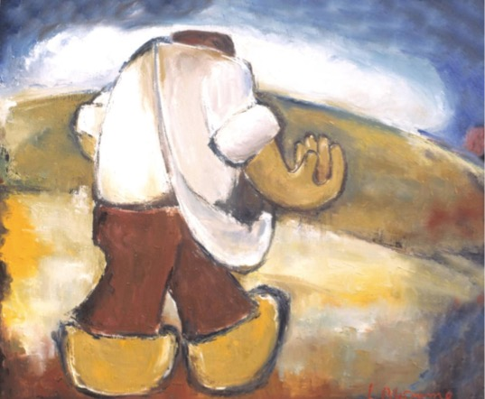

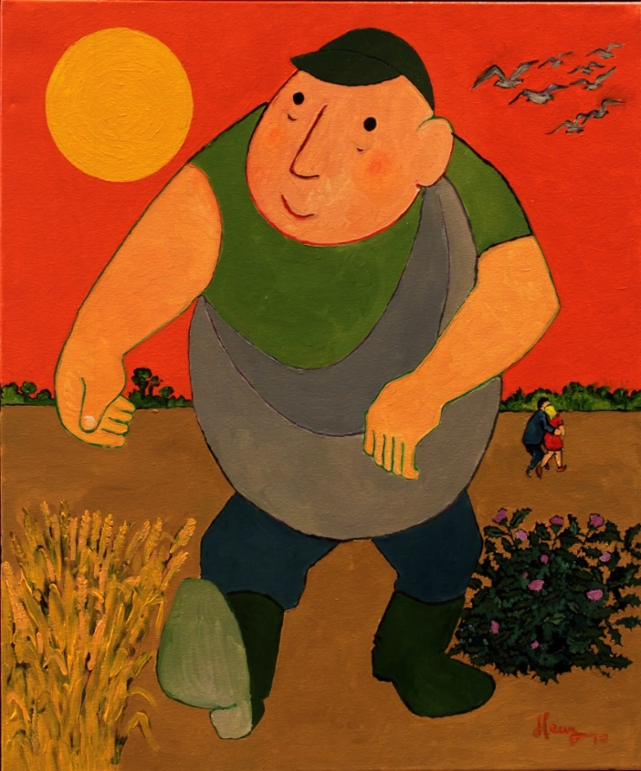

**Georges Herregods**

[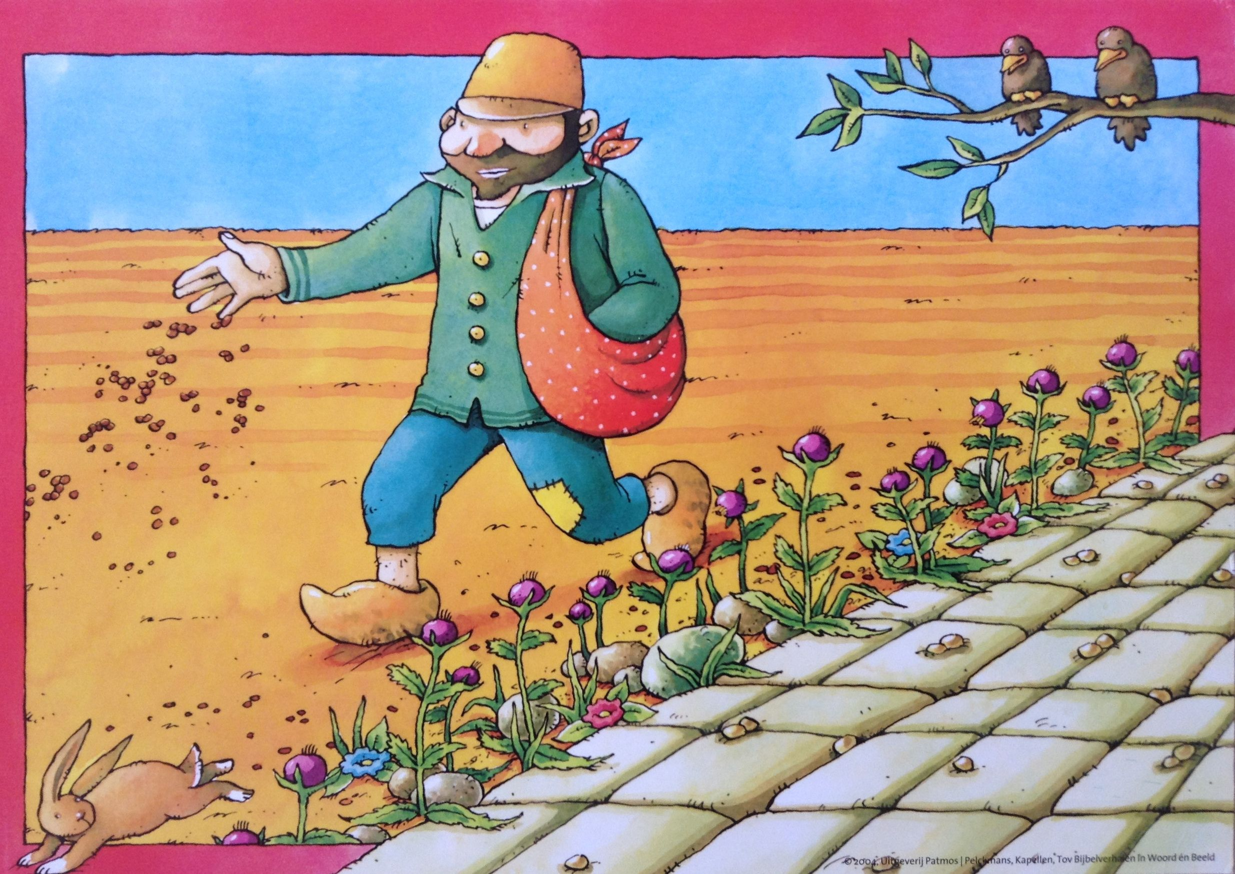](https://www.google.be/url?sa=i&url=https://www.pinterest.com/pin/564427765779848128/&psig=AOvVaw2svYpBdZMsDgxdHEu8oTWA&ust=1594326682549000&source=images&cd=vfe&ved=0CAIQjRxqFwoTCJCP9PK_vuoCFQAAAAAdAAAAABAJ)

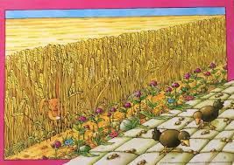

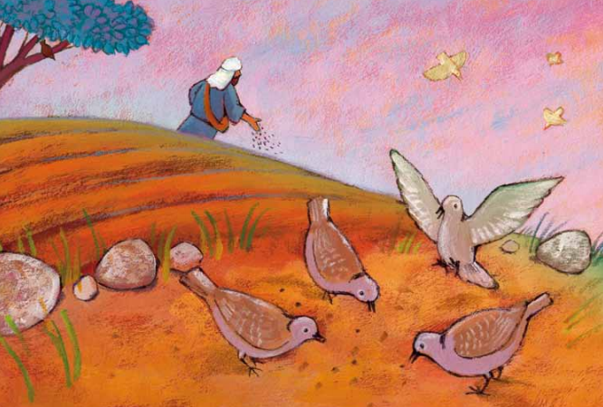

[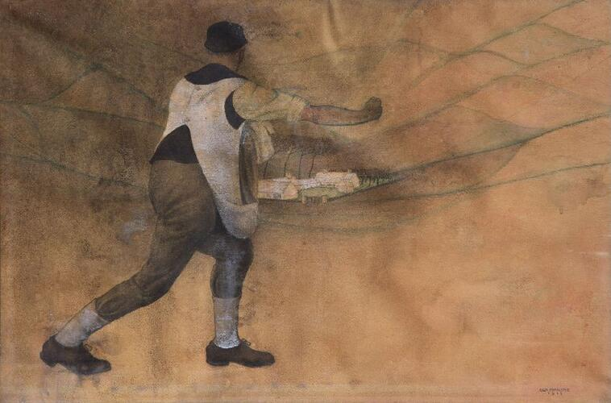](https://collections.heritage.brussels/medias/objects/2/77302-11015551-0.jpg)

[**Gustave Van De Woestijne**](https://collections.heritage.brussels/index.php?section=objects&lg=nl&actor=4097) **- De Zaaier**

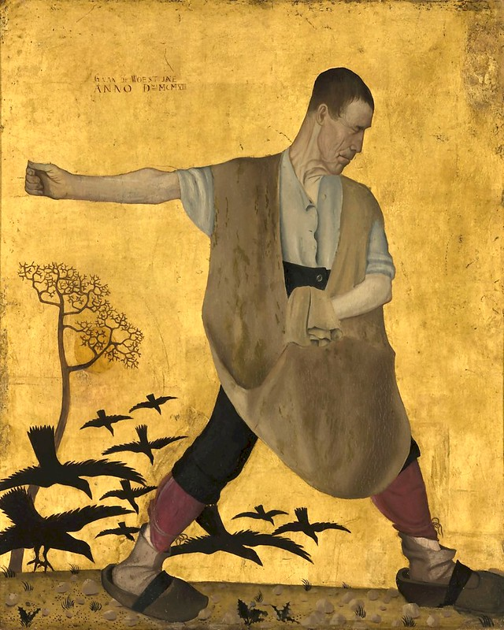

**Gustave Van de Woestyne**

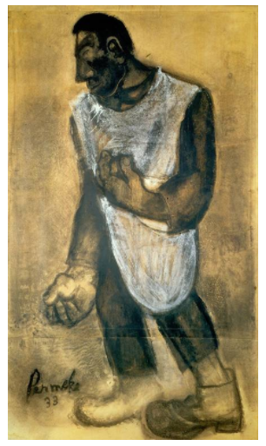

**Constant Permeke (1939)  “De Zaaier”**

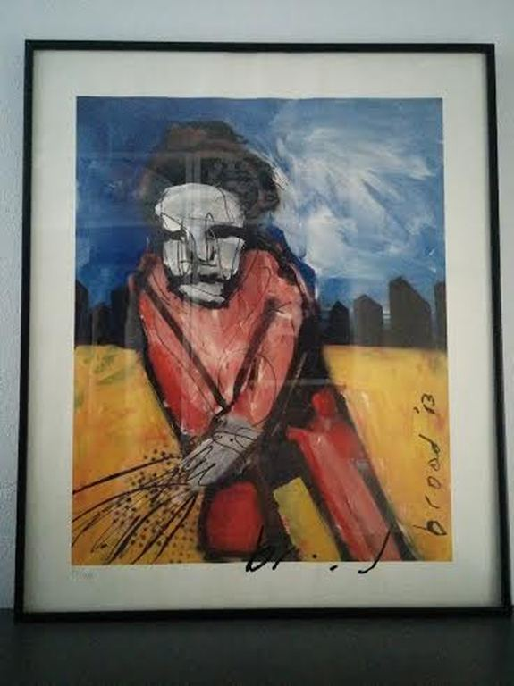

**Herman Brood – zeefdruk De zaaier**

[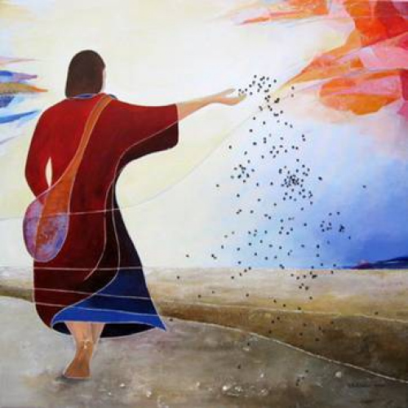](javascript:void(0))

**Anneke Bollebakker**

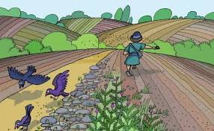

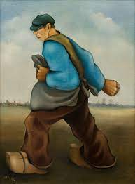

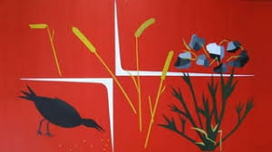

Samenstelling: geert dedecker